**Задание: Следующие свойства текста или абзаца применяй только к той строке, где указано конкретное свойство:**

**Это жирный текст**

*Это курсив*

~~Это перечеркнутый текст~~

Этот текст перечеркнут двойной линией

Этот текст подчеркнут пунктирной линией зеленого цвета

Этот текст подчеркнут двойной линией красного цвета

Тип шрифта этого текста Arial Black, 14 pt

Этот текст выделен маркером желтого цвета

Расстояние между буквами в этом тексте утроенно

У этого текста есть тень

Следующие четыре строки напиши правильно, используя «верхний» или «нижний индекс»

H20

Na2CO3

cm2

m3

Этот текст является абзацем. Установи вокруг этого абзаца двойную синюю рамку, толщиной 2,5 пт. Фон абзаца сделай голубым цветом. Отступ для этого абзаца слева установи 5 см и справа 2 см.

Этот текcт выровнен по центру страницы

Этот текст выровнен по правому краю

Отступ красной строки в этом абзаце составляет 2 см.

Примени многоуровневый список в следующих строках:

1. Зимние месяцы
   1. Декабрь
   2. Январь
   3. Февраль
2. Весенние месяцы
   1. Март
   2. Апрель
   3. Май
3. Летние месяцы
   1. Июнь
   2. Июль
   3. Август
4. Осенние месяцы
   1. Сентябрь
   2. Октябрь
   3. Ноябрь

Этотт текст раздели на 2 неравные по ширине колонки, между колонками установи линию, текст в обоих колонках выровни в виде прямоугольника. Конец первой колонки установи после восьмого слова.

В меню Page Setup поля страницы установи:

сверху, снизу - 2,8 см

слева, справа - 1 см,

переплет - 2см слева.

Оформи нижний колонтитул, поставь своё имя и фамилию слева, обновляемую дату справа, сверху колонтитул отчеркните линией.

Оформи верхний колонтитул, придумай и нарисуй своё лого, установи еего слева в колонтитуле.

Любую картинку из галереи Clip Art установи по центру страницы под текстом.

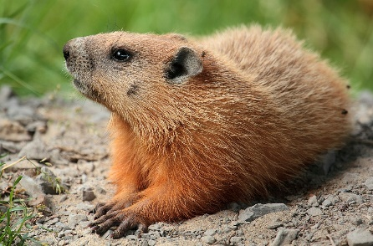

[This Photo](https://en.wikipedia.org/wiki/Groundhog) by Unknown Author is licensed under [CC BY-SA](https://creativecommons.org/licenses/by-sa/3.0/)

Сконвертируй следующий текст в таблицу. Для приведенной таблицы оформи диаграмму. Цвета диаграммы измени.

|  |  |
| --- | --- |
| NIMETUS | KOGUS |
| Rukis | 52 |
| Nisu | 41 |
| Kaer | 25 |
| Oder | 18 |
| Mais | 12 |

